学习小组模拟测试题之高等数学
-----------------------------------------------------------------------------
一、单项选择题（本大题共5小题，每小题2分，共10分）
在每小题列出的四个备选项中只有一个是符合题目要求的，请将其代码填写在题后的括号内。错选、多选或未选均无分。
1．设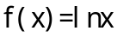，且函数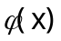的反函数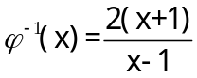，则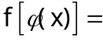（ ）
2．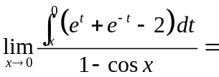（ ）
A．0 B．1 C．-1 D．
3．设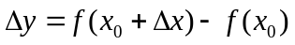且函数在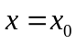处可导，则必有（ ）
4．设函数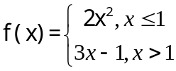，则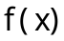在点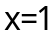处（ ）
A.不连续 B.连续但左、右导数不存在 C.连续但不可导 D. 可导
5．设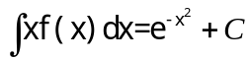，则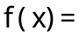（ ）
二、填空题（本大题共10小题，每空3分，共30分）
请在每小题的空格中填上正确答案。错填、不填均无分。
6.设函数f(x)在区间[0，1]上有定义，则函数f(x+)+f(x-)的定义域是__________.
7．
8．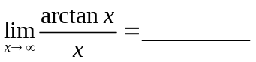
9.已知某产品产量为g时，总成本是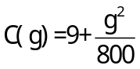，则生产100件产品时的边际成本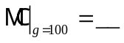
10.函数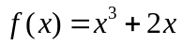在区间[0，1]上满足拉格朗日中值定理的点ξ是_________.
11.函数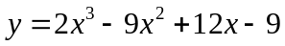的单调减少区间是___________.
12.微分方程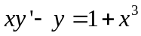的通解是___________.
13.设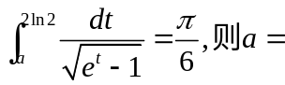___________.
14.设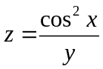则dz= .
^{15.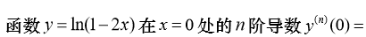_________.}
三、计算题（一）（本大题共5小题，每小题5分，共25分）
16.设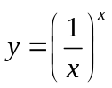，求dy.
17.求极限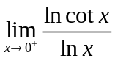
18.求不定积分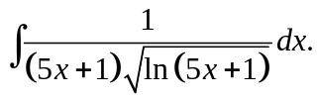
19.计算定积分I=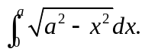
^{20.}
四、计算题（二）（本大题共3小题，每小题7分，共21分）
21．要做一个容积为v的圆柱形容器，问此圆柱形的底面半径r和高h分别为多少时，所用材料最省？
22.计算定积分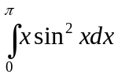
23.将二次积分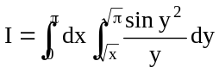化为先对x积分的二次积分并计算其值。
五、应用题（本题9分）
^{24.}
六、证明题（本题5分）
25．证明：当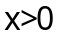时，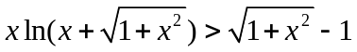

^{试题卷分割线}
答题卷 姓名：_________ 学号：___________
选择题答案： | 1. ______ | 2. ______ | 3. ______ | 4. ______ | 5. ______

填空题答案：
6. _______ 7. _______ 8. _______ 9. _______ 10. ________ 11. ________

12. __________ 13. __________ 14. ____________________ 15. _______________

计算题（一）：
16. | 17.
18. | 19.

20.

计算题（二）：
21.
22.
23.

应用题：
24.
25.
参考答案

一、单项选择题（本大题共5小题，每小题2分，共10分）
1．答案：B
2．答案：A
3．答案：A
4．答案：C
5．答案：D

二、填空题（本大题共10小题，每空3分，共30分）

6．答案：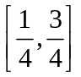 7．答案：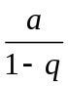 8．答案：0 9．答案： 10．答案：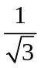
11．答案：（1，2） 12．答案：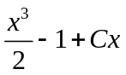 13．答案：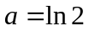
14．答案：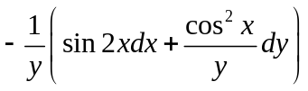 15．答案：
三、计算题（一）（本大题共5小题，每小题5分，共25分）
16. 答案：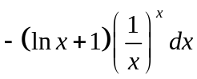 17．答案：-1 18．答案：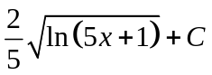
19. 答案：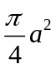
20. 答案：
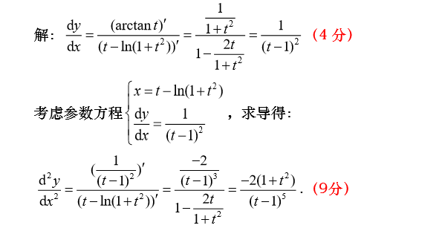
四、计算题（二）（本大题共3小题，每小题7分，共21分）
21．答案：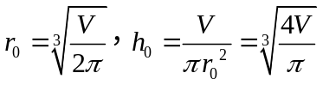 22．答案：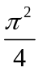 23. 答案：1
五、应用题（本题9分）
24. 答案：
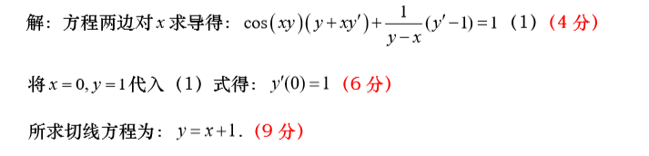
六、证明题（本题5分）
25．证明：
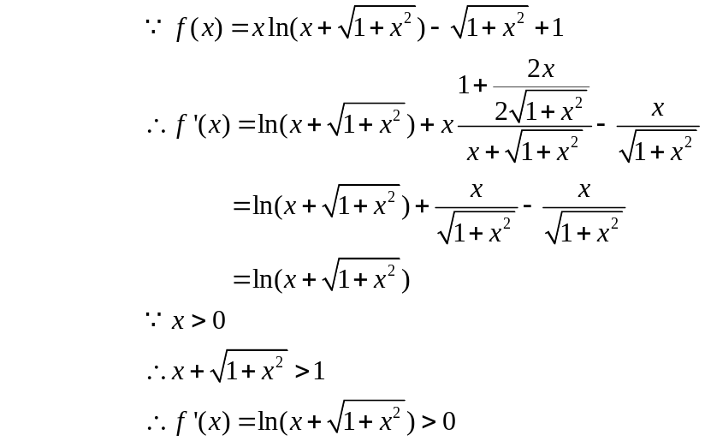
故当时单调递增，则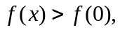即

